현재까지도 고용 부분, 교육 부분, 시설 이용 부분 등 여러 부분에서 장애인에 대한 차별이 계속되고 있습니다. 금융권도 아직까지 그러한 경향이 남아 있는데요, 금융회사 내에선 장애인에 대한 차별을 원칙적으로 금지하고 있지만, 일선에선 영업점에서 적용할 수 있는 장애인에 대한 서비스 가이드라인이 부재해왔었습니다. 청각장애인에게 ARS 인증을 요구하거나 양손장애인에게 자필 서명을 요구하는 등 비합리적인 거래 절차나 요건이 지속되고 일부 금융점포에서는 의사능력에 대한 판단 등 합리적 이유없이 장애인에 대한 대출이나 보험가입을 거절하는 사례가 종종 발생하곤 했었습니다.

그래서 이러한 문제점을 없애기 위해 장애 유형별 세부 고객응대지침이나 통신중계서비스, 비대면 거래 시 본인인증수단의 다양화 등 장애인들의 금융 활동을 돕는 방안을 모색했으며 IoT 기술 등을 이용하여 금융활동을 위한 도구를 지원하는 등 여러 노력을 통해 장애인, 비장애인 관계없이 금융 활동이 가능하도록 하였습니다. 이러한 모든 것은 핀테크를 통해 어느 누구든지 경제 활동이 가능해졌기 때문입니다. 그래서 장애인의 경제적 자립에 큰 영향을 준 핀테크에 대해 자세히 살펴보도록 하겠습니다.

<생체 인증 기술>

최근 발매한 삼성 갤럭시 노트7에 홍채인식 기능이 탑재되어 있어 큰 화재가 되었습니다.

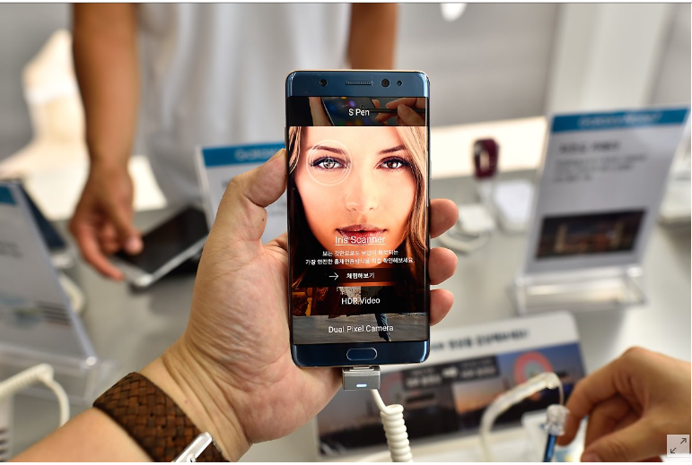

이처럼 홍채인식은 사람마다 고유한 특성을 지닌 안구의 홍채 패턴을 알고리즘 형태로 정보화하여 인증하는 방식으로 홍채의 주름을 주파수로 바꾸는 과정을 통해 인증을 통과하는 방법입니다. 이 인증 방법은 모바일 결제 플랫폼인 삼성 페이와 연동할 수 있습니다. 삼성 페이에는 은행 사이트와 같이 공인인증이 필요한 곳에서 공인인증을 대체할 수 있도록 해주는 ‘삼성패스’가 탑재되어 있습니다. 또한 우리은행은 모바일 뱅킹을 공인 인증서와 보안카드 필요 없이 홍채인증만으로 가능케할 서비스를 계획 중입니다. 이를 통해 다른 선진국들에 비해 장애인에 대해 복지, 교육 등이 부족한 대한민국에서 장애인들은 복잡한 은행 절차를 생략하여 보다 쉽게 스스로 금융 업무를 할 수 있게 되었습니다.

홍채 인식 말고도 장애인을 위한 다양한 생체 인증 방식이 있습니다. 예를 들어 정맥 인증 방법, 심장박동 인증 방법 등이 있습니다. 정맥 인증 방법은 손가락이나 손바닥을 대면 적외선으로 정맥을 촬영하여 보관 중인 정맥 영상 패턴과 비교해 본인임을 확인하는 기술입니다. 이 기술은 영국 ‘바클레이스은행’, 일본의 ‘미쓰비시 도쿄 유에프제이은행’, ‘오가키 공립 은행’ 등 세계 여러 은행이 활용하고 있습니다. 우리나라의 ‘신한은행’ 또한 이러한 기술을 도입하였습니다. ‘신한은행’ 관계자는 “손바닥정맥정보를 활용한 인증은 이미 해외에서 10여 년 간 단 한차례의 금융사고 없이 현금자동입출금기(ATM)의 출금기능에 적용, 안정적으로 운영돼온 검증된 방식으로 가장 안전한 미래형 인증수단으로 주목받고 있다”며 “생체정보의 위변조가 불가능할 뿐만 아니라 단계별로 강력한 보안체계가 적용될 것” 이라고 설명했습니다.   
http://linkback.etoday.co.kr/images/onebyone.gif?action_id=c9bccc3f89d5f0293daef1bd3adcd9d그리고 심장박동을 통해 인증하는 방법을 활용하고도 있습니다. ‘캐나다 왕립은행’은 웨어러블 팔찌로 심장박동을 인식해 결제를 인증하는 기술을 도입했습니다. 그리고 미국 ‘마스터카드’는 스마트밴드를 활용한 심전도인식을 테스트 중입니다. 이뿐만 아니라 최근 캡슐이나 피부 안에 이식한 실리콘 칩으로 혈당이나 심장 박동 수를 체크해 인증하는 기술도 개발되는 등 생체인증 기술은 계속 진화를 거듭하여 장애인의 금융 생활에 큰 기여를 할 것입니다.

<크라우드 펀딩>

몇 달 전 서울 코엑스에서 열렸던 ‘월드IT쇼 2016’에 참가하여 청각 장애인을 위한 ‘누구나 넉벤드’가 큰 돌풍을 일으켰습니다.

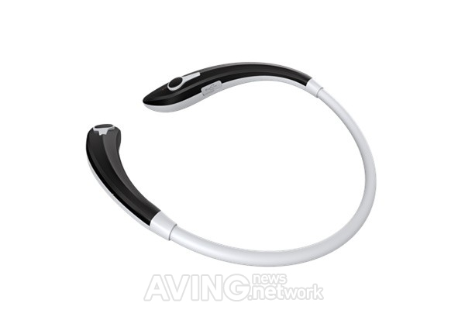

‘누구나 넉밴드’는 소리를 듣지 못하는 청각 장애인을 위해 진동으로써 소리가 어느 곳에서 발생했는지를 알려주는 제품입니다. 어플리케이션으로 손쉽게 주변의 음성 레벨 확인 후, 진동의 시간, 감도 세기 등을 설정하며, 하드웨어에 기본 세팅을 골라 저장 할 수 있는 기술로 스마트폰과의 연결이 끊기는 상황에도 진동이 울리면서 소리의 방향을 알려주는 장애인들에게 매우 유용한 기능들이 탑재되어 있습니다. 이제 곧 이 제품은 출원할 예정인데, 이는 크라우드 펀딩사인 ‘Wadiz’에서 크라우드 펀딩을 통해 가능해졌습니다.

이 제품 말고도 다양한 장애인을 위한 용품들이 크라우드 펀딩을 통해 런칭하였습니다. 장애인을 위한 서서 타는 휠체어, 전자 의수, 스마트 휠체어 등 다양한 제품이 크라우드 펀딩을 통해 상용화된 대표적 용품들입니다.

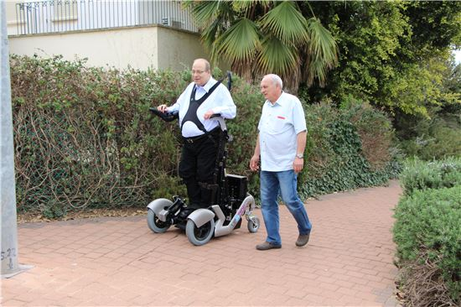

스마트 휠체어를 만드는 회사인 ‘업앤라이드’의 성장에는 크라우드펀딩이 큰 역할을 했습니다. 투자자들로부터 지분 투자를 받고 향후 기업가치가 상승하면 그 수익을 공유하는 중권형 크라우드펀딩 방식으로 자금을 조달하여 개발에 힘을 쏟을 수 있었습니다. 타마리 CEO는 “많은 크라우드펀딩 플랫폼을 토해 지속적으로 벤쳐 캐피탈(VC), 큰 회사와 네트워크를 만들 수 있도록 지원해 큰 도움이 된다.”고 설명했다.

이뿐만 아니라 크라우드 펀딩을 통해 직접 장애인들에게 도움이 되는 프로젝트들도 존재합니다.

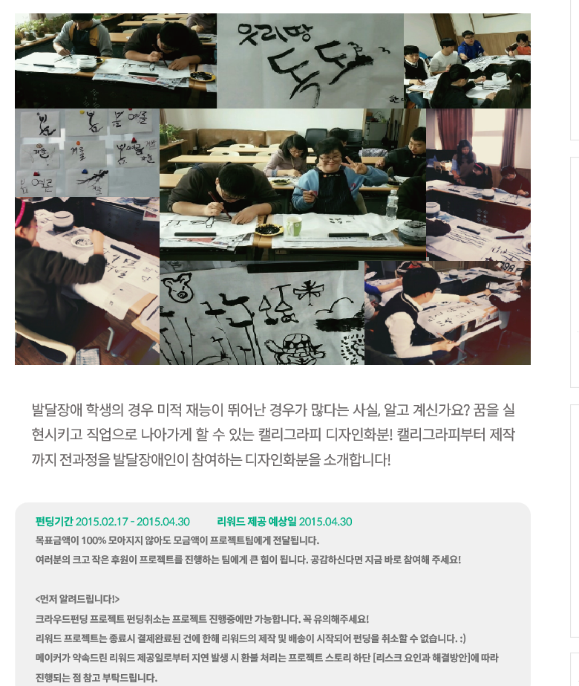

지난해 서울 시립대학교 학생들이 <엔트리 프로젝트>를 통해 부천 혜림학교를 돕기 위한 크라우드 펀딩이 등장했습니다. 이 프로젝트는 발달장애인이 스스로 자립할 수 있도록 돕기 위해 캘리그라피를 쓰고 식물들을 가드닝하여 캘리그라피 화분을 만들고 이를 판매하여 지속적으로 교육을 받고, 이로 인해 직업으로 나아갈 수 있도록 돕는 것이었습니다.

이 밖에도 ‘동그라미재단’, ‘한국 전력’등이 크라우드 펀딩 콘테스트를 진행하여 장애인 평생학교 교구 및 기자재 마련을 위한 프로젝트 등을 진행하는 다양한 사업 아이템을 가진 사회적 기업들이 참여하여 후원 받은 돈으로 장애인들을 위해 일하고 있습니다.

이밖에도 인터넷은행, 로보 어드바이저, 간편 송금 등 몸이 불편하여 금융생활에 많은 제약이 있는 장애인들이 전혀 불편함 없이 은행 업무를 해결할 수 있는 다양한 핀테크 서비스들이 존재합니다.

출처: http://post.naver.com/viewer/postView.nhn?volumeNo=4772425&memberNo=279143&vType=VERTICAL

http://www.hani.co.kr/arti/economy/finance/731420.html

http://kr.aving.net/news/view.php?articleId=1367965

http://view.asiae.co.kr/news/view.htm?idxno=2016062623471144981